1. Духовно-нравственные ориентиры в жизни человека
1.1. Внутренний мир человека и его личностные качества
1.2. Отношение человека к другому человеку (окружению), нравственные идеалы и выбор между добром и злом
1.3. Познание человеком самого себя
1.4. Свобода человека и ее ограничения
2. Семья, общество, Отечество в жизни человека
2.1. Семья, род; семейные ценности и традиции
2.2. Человек и общество
2.3. Родина, государство, гражданская позиция человека
3. Природа и культура в жизни человека
3.1. Природа и человек
3.2. Наука и человек
3.3. Искусство и человек
На экзамене в каждый комплект тем итогового сочинения будут включены по две темы из каждого раздела банка.
Вот как может выглядеть комплект тем на экзамене у ученика в декабре 2022 года:
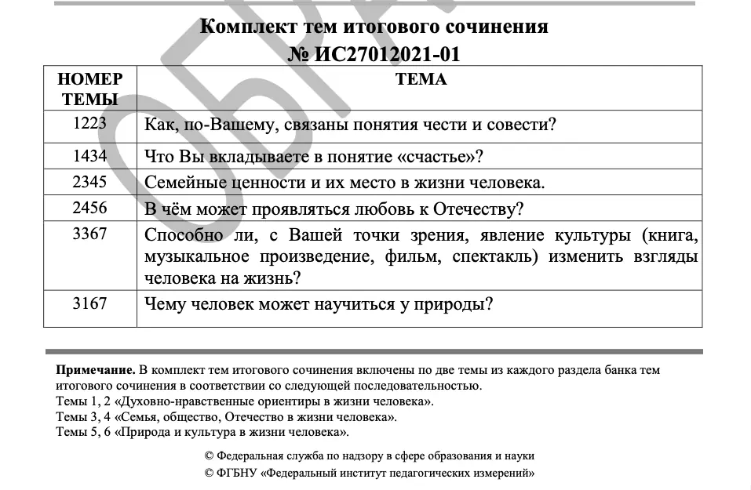

Раздел 1. Духовно-нравственные ориентиры в жизни человека
Темы этого раздела будут связаны с вопросами, которые человек задаёт себе сам в ситуациях нравственного выбора: о нравственных идеалах и моральных нормах, о добре и зле, о свободе и ответственности. Данный раздел побуждает к самоанализу, осмыслению опыта других людей или литературных героев, стремящихся понять себя.
Возможные темы:
- Согласны ли вы с тем, что муки совести — самое страшное наказание?
- Почему человеку важно найти ответ на вопрос о смысле жизни?
- Можно ли оправдать плохой поступок?
- Может ли любовь спасти заблудшую душу?
Литературные аргументы:
- «Преступление и наказание» Ф. М. Достоевский
- «Евгений Онегин» А. С. Пушкин
- «Моцарт и Сальери» А. С. Пушкин
- «Голодные игры» С. Коллинз
- «Повелитель мух» У. Голдинг
- «Старуха Изергиль» М. Горький
- «451 по Фаренгейту» Р. Брэдбери
- «Евгений Онегин» А. С. Пушкин
- «Зеленая лампа» А. Грин
- «Мастер и Маргарита» М. А. Булгаков
- «Граф Монте-Кристо» А. Дюма
- «Черный человек» С. Есенин
- «Гранатовый браслет» А. И. Куприн

Раздел 2. Семья, общество, Отечество в жизни человека
Темы этого раздела нацеливают на размышление о семейных и общественных ценностях, традициях и обычаях, отношениях и влиянии общества, семьи на человека.
Возможные темы:
- Почему для некоторых людей так важно общественное мнение?
- Как окружение влияет на ребёнка?
- На что готов пойти человек ради своей семьи?
- Человек должен жить для себя или на благо общества?
Литературные аргументы:
- «Война и мир» Л. Н. Толстой
- «Анна Каренина» Л. Н. Толстой
- «Над пропастью во ржи» Дж. Сэлинджер
- «Герой нашего времени» М. Лермонтов
- «Горе от ума» А. С. Грибоедов
- «Гарри Поттер» Дж. Роулинг
- «Тарас Бульба» Н. В. Гоголь
- «Капитанская дочка» А.Пушкин

Раздел 3. Природа и культура в жизни человека
Темы этого раздела нацеливают на рассуждение об искусстве и науке, о таланте, ценности творчества и научного поиска, о собственных интересах в области искусства и науки; также темы могут быть связаны с вопросами экологии и рои природы в жизни человека.
Возможные темы:
- Как произведения искусства могут повлиять на личность и воспитание?
- Почему важно сохранять историческую память и традиционные ценности?
- Согласны ли вы с мнением, что природа может существовать без человека, а человек без природы — нет?
- Как достижения науки и технологий повлияли на человека и природу?
- Можно ли пренебречь природой во имя технического прогресса?
Литературные аргументы:
- «451 по Фаренгейту» Р. Брэдбери
- «О дивный новый мир» О. Хаксли
- «Отцы и дети» И. С. Тургенев
- «1984» Дж. Оруэлл
- «Мы» Е. И. Замятин
- «Голодные игры» С. Коллинз
- «Повелитель мух» У. Голдинг
- «Прощание с Матёрой», «Уроки французского» В. Г. Распутин
- «Цветы для Элджернона» Дэниел Киз

